USER MANUAL

1. Екран за вход в системата. Въвежда се валидана комбинация от потребителско име и парола

1. Начален екран, който ни поздравява и ни представя възможните опции за разбота с програмата от раздела в ляво

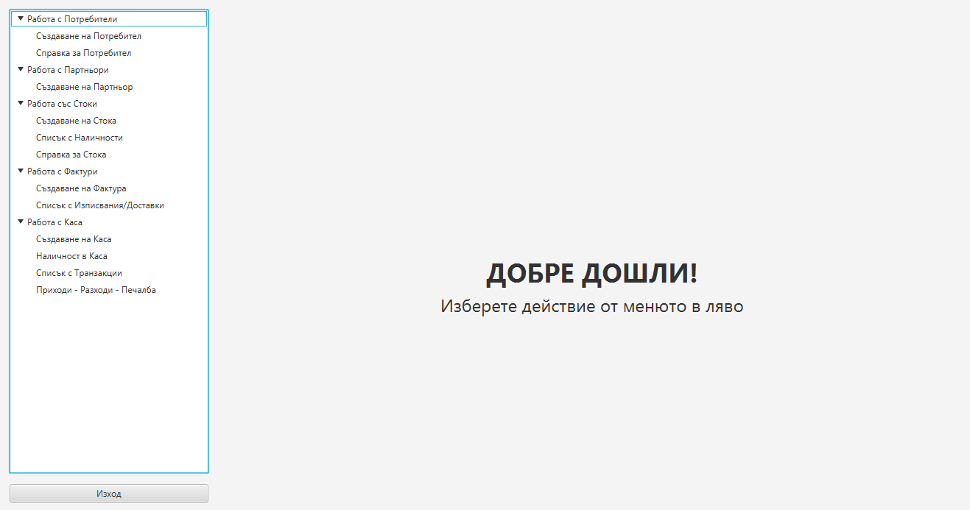

1. Екран за създаване на потребител. Въвеждат се име, потребителско име, парола и потвърждение на паролата. Избира се и опция дали новият потребител ще е администратор. Право на въвеждане на нови потребители имат само администраторите.

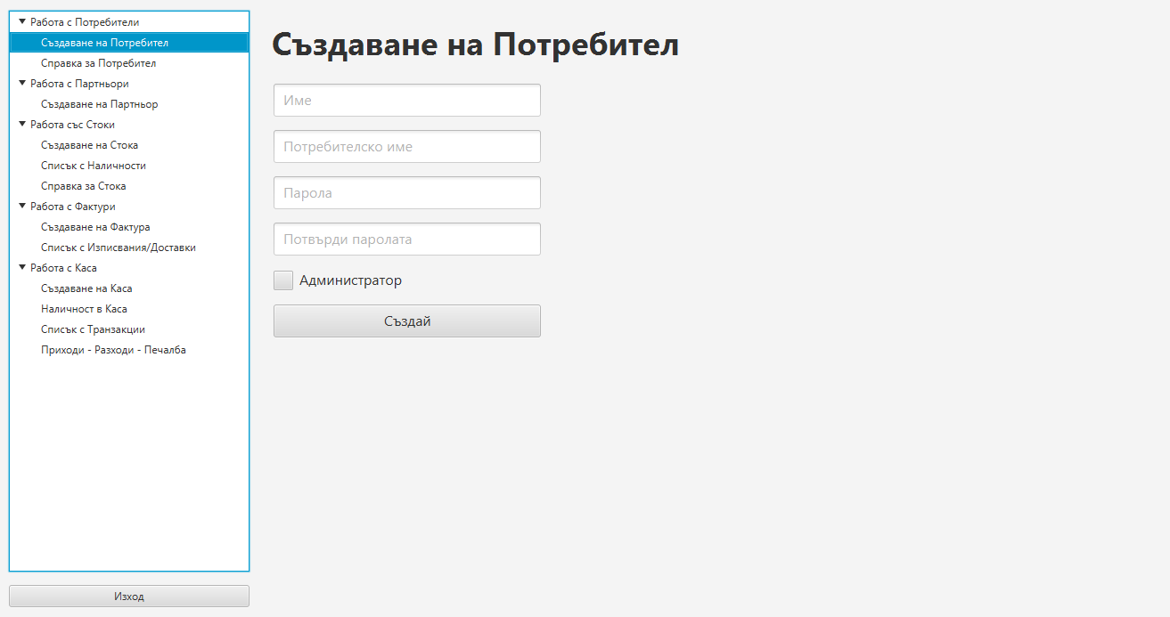

1. Справки за операции извършени от потребител. Избира се потребител и се задава период от време, който ни интересува

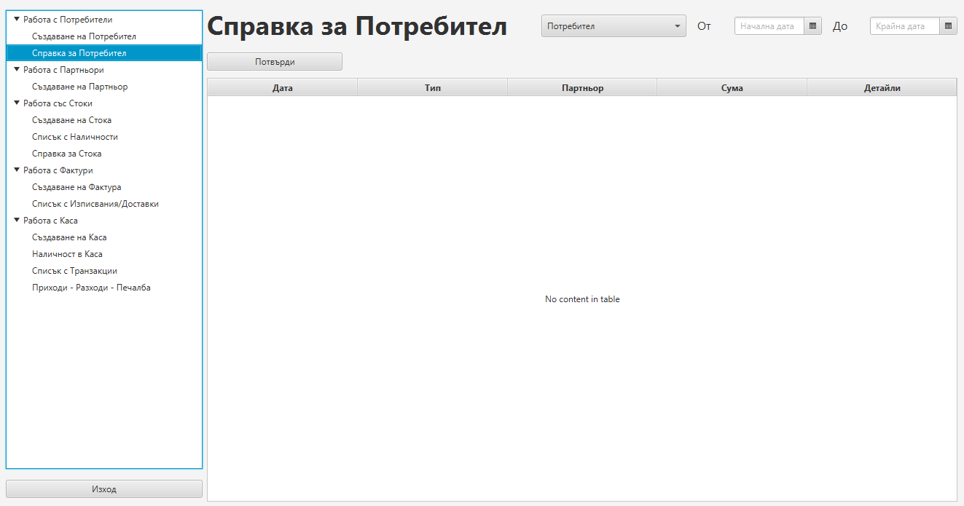

1. Създаване на партьор. Въвеждат се име на фирма, електронна поща и телефонен номер

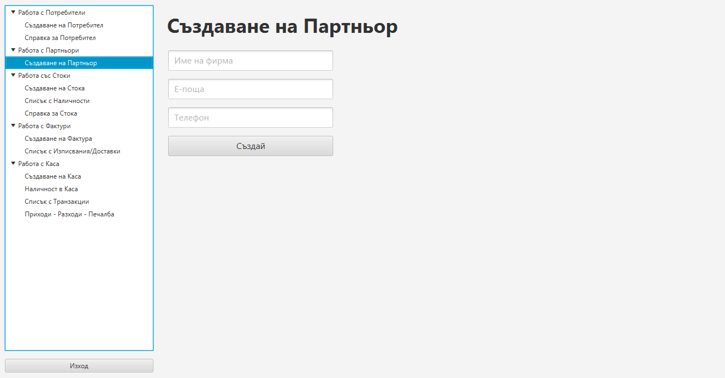

1. Създаване на Стока. Въвеждат се име на стока, цена, количество и критичен минимум, при който системата да ни известява за нистка наличност

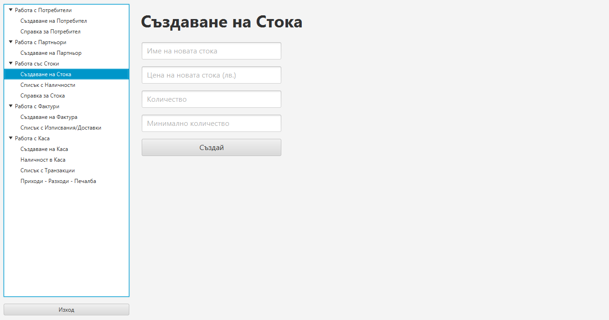

1. Списък с наличности. Представлява таблица на всички стоки в системата с тяхната цена, количество и минималко количесто

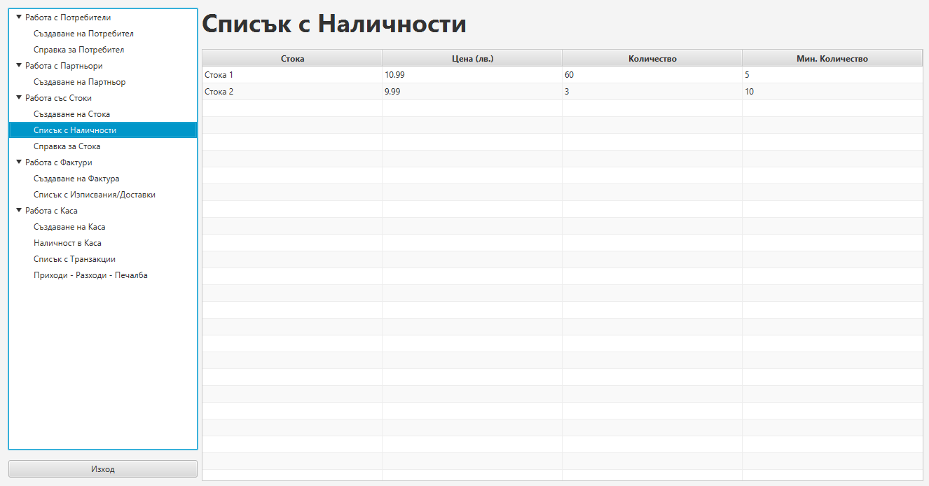

1. Спраква за стока. Въвежда се име на стока и при съвпадение от базата данни се извежда информацията за съответната стока

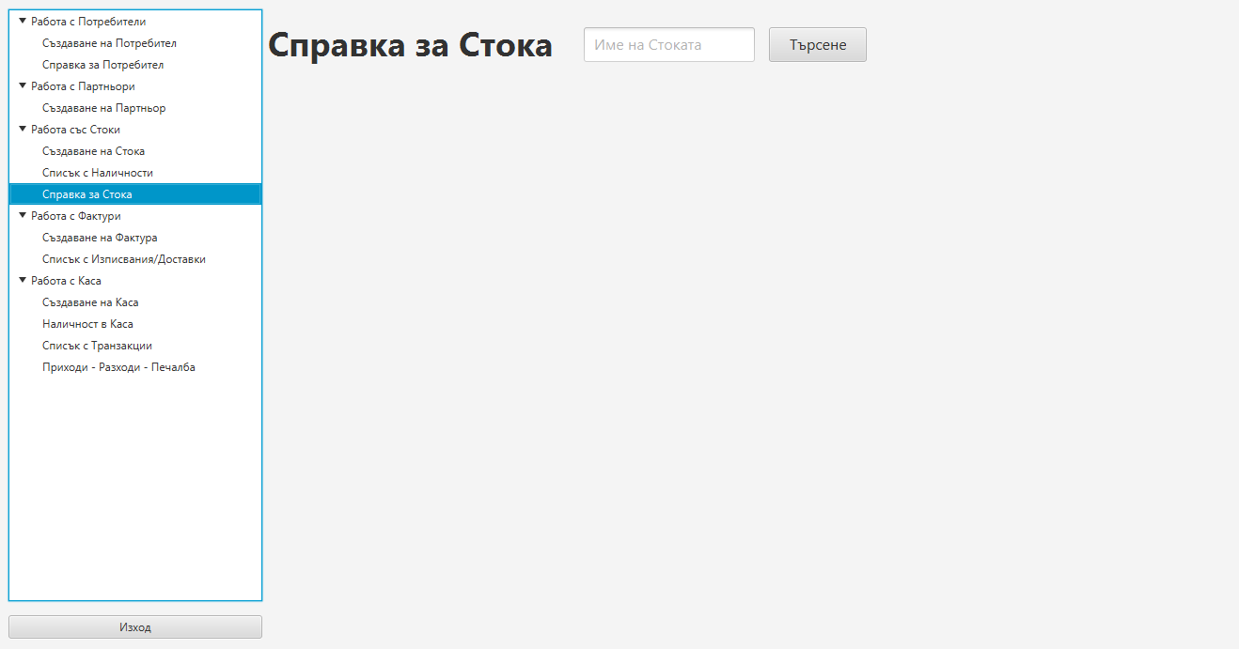

1. Създаване на фактура. Избира се партьор от списъка, видът на фактурата (изписване или доставка), селектира се стоката и се оказва нейното количество. При натискане на бутона „Добави“, избраната стока се добавя в дясната таблица.

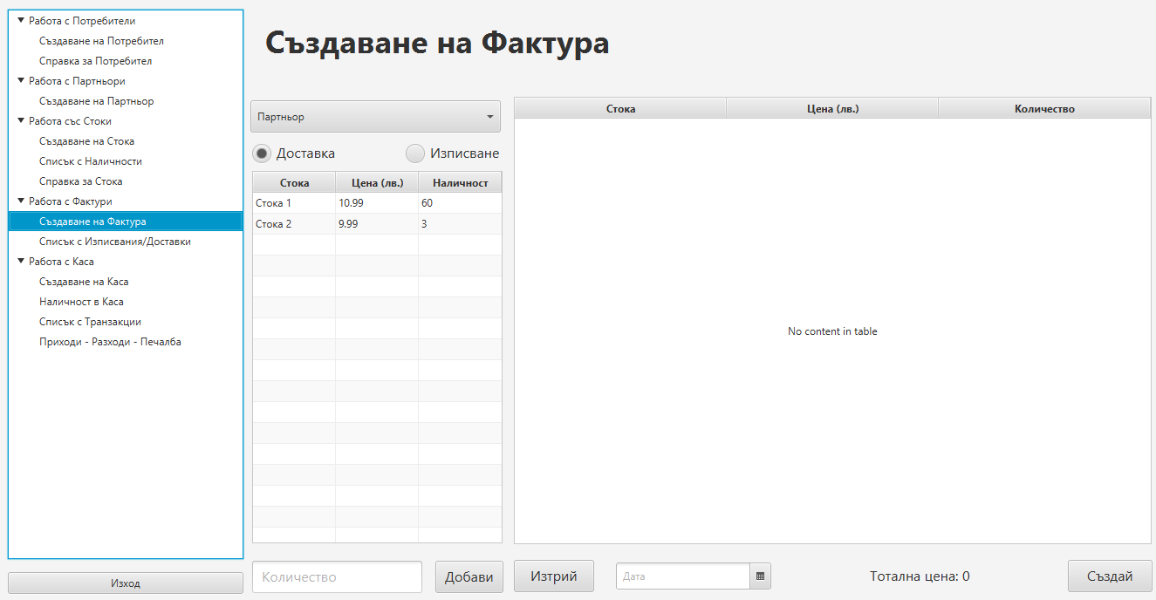

1. Справки за изписвания или доставки в зададен период от време

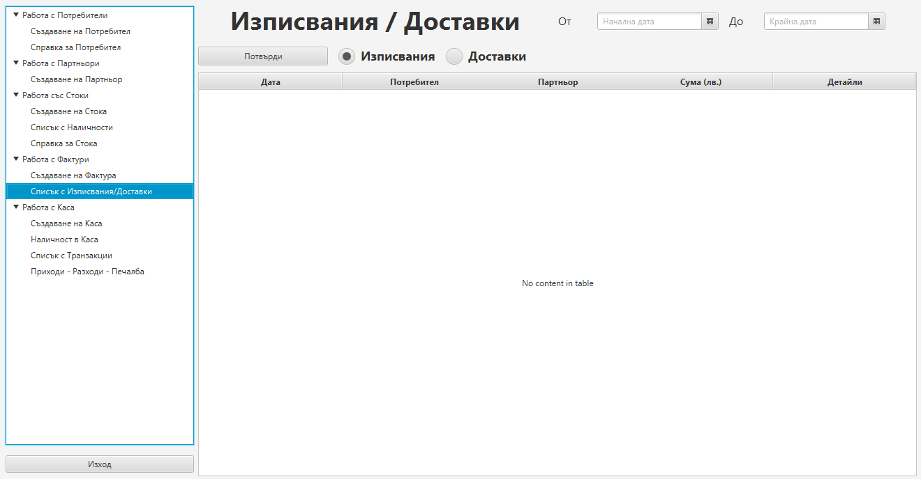

1. Създаване на каса. Прави се еднократно, като се подава първоначален бюджет, който тя ще съхранява. Всички операции свързани с доставки и изписвания на стоки от склада изискват създадена каса

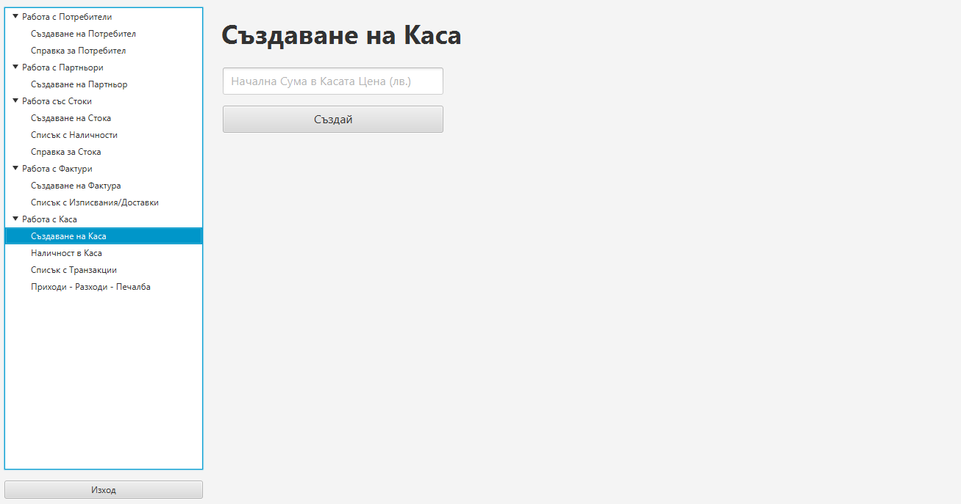

1. Проверка на текущата наличност в касата

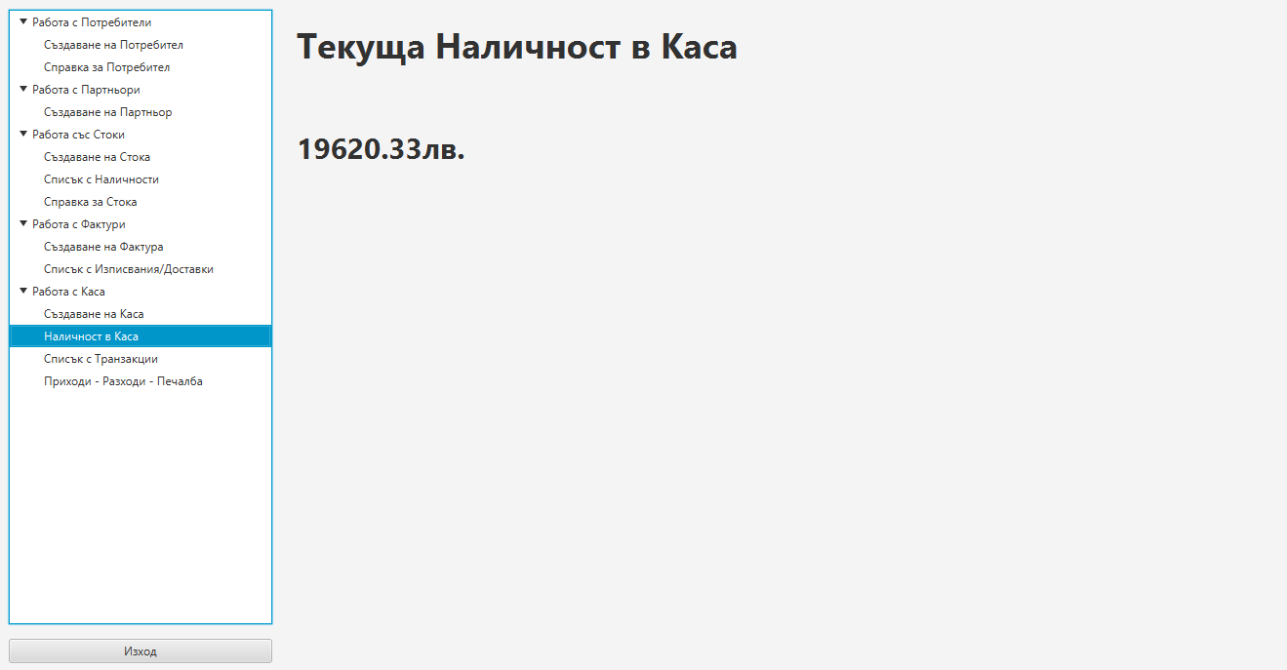

1. Списък от всички транзакции (фактури) за зададен период от време

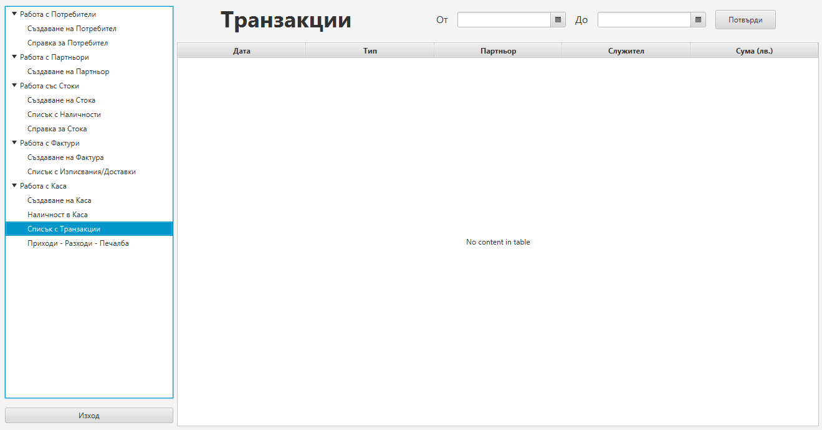

1. Приходи – Разходи – Печалба за задаен период от време. Печалбата всъщност може да е и загуба, изобразена с отрицателна стойност

